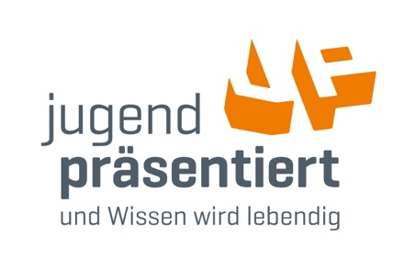

Die Anmeldung zu den Jugend präsentiert-„Multiplikatorentrainings I und II digital“ im Frühjahr 2022 ist freigeschaltet. Die Bildungsinitiative Jugend präsentiert fördert die Präsentationsfähigkeiten von Schülerinnen und Schülern vor allem in den mathematisch-naturwissenschaftlichen Fächern. Die Trainings richten sich an Lehrerinnen und Lehrer der MINT-Fächer, die das Thema (Online-)Präsentation gerne stärker in ihren Unterricht einbinden würden. Dazu wurden von einem Team aus Wissenschaftlerinnen und Wissenschaftlern am Seminar für Allgemeine Rhetorik der Universität Tübingen Unterrichtsmaterialien und Trainings für Lehrkräfte und Schülerinnen und Schüler entwickelt.

Lernen Sie im ersten Teil des zweistufigen Fortbildungsprogramms die Bildungsinitiative Jugend
präsentiert kennen. In unterschiedlichen Einheiten erfahren Sie, wie Sie das (Online-)Präsentieren mit Ihren Schülerinnen und Schülern üben und in den MINT-Unterricht integrieren können. Das Multiplikatorentraining bietet außerdem Raum zum Erfahrungsaustausch und zur Vernetzung mit Kolleginnen und Kollegen bundesweit.

Das Multiplikatorentraining ist als Baukastensystem konzipiert. Das bedeutet, dass Lehrkräfte eine Reihe von Bausteinen benötigen, um das Multiplikatorentraining vollständig zu absolvieren. Die Kurse innerhalb der einzelnen Bausteine werden zu unterschiedlichen Terminen angeboten und sind über das gesamte Frühjahr verteilt. Lehrkräfte können hier also flexibel wählen und in einigen Bausteinen auch eine inhaltliche Auswahl vornehmen.

Alle Trainings finden digital im Zeitraum vom 14. Februar bis 12. Mai 2021 statt.

Zum Anmeldeformular sowie einer Beschreibung der Trainingsinhalte geht es hier:
www.jugend-praesentiert.de/lehrkraefte/training
Weitere Informationen finden Sie außerdem unter:
www.jugend-praesentiert.de/lehrkraefte/materialien

Jugend präsentiert ist eine Bildungsinitiative der Klaus Tschira Stiftung. Seit 2011 fördert sie die Präsentationskompetenz und Auseinandersetzung mit naturwissenschaftlich-mathematischen Themen bei Schülerinnen und Schülern. Kooperationspartner ist Wissenschaft im Dialog, Berlin. Am Seminar für Allgemeine Rhetorik der Universität Tübingen werden die Inhalte entwickelt und die Wirkung der Initiative kontinuierlich wissenschaftlich evaluiert.

